昆明理工大学2011级《高等数学》A（2）期末试卷
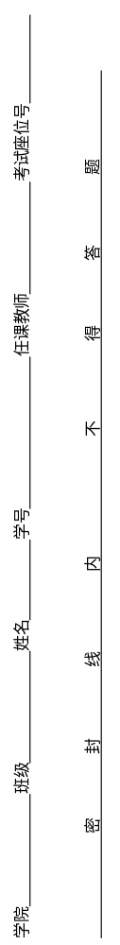
（A卷） (2012年6月 日)
题号 | 一 | 二 | 三 | 四 | 五 | 六 | 七 | 八 | 九 | 总分
得分
阅卷人
一、单项选择题（每小题4分，共20分）
1.设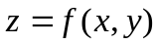在点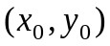处取极小值，则函数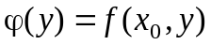在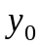处（ ）。
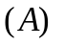取最小值，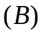取最大值，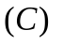取极大值，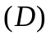取极小值。
2.已知全微分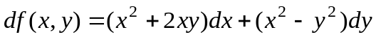，则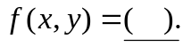
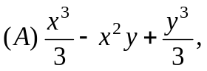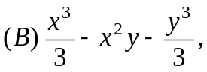
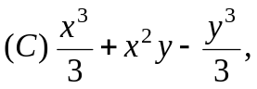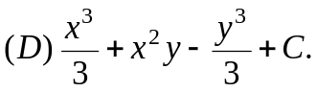
3.设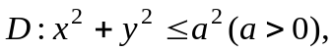要使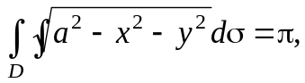则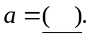
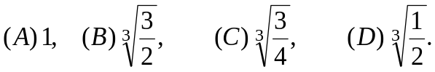
4.微分方程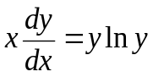满足条件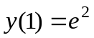的特解为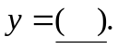
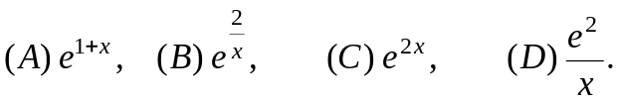
5. 微分方程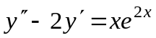的特解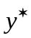的形式为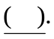
二、填空题（每小题4分，共20分）
1.过曲面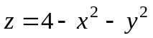上点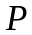处的切平面平行于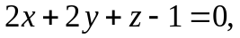则点的坐标是 .
2.设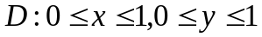，则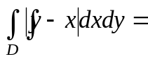 .
3.设曲面为上半球面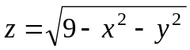的上侧，则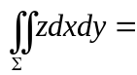 .
4.设曲线为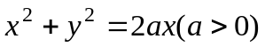，则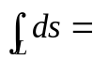 .
5设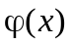在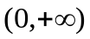有连续导数，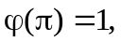要使积分
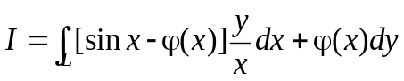在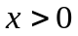时与路径无关，则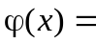 .
三 (9分).设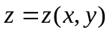是由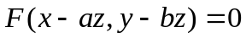确定的隐函数，而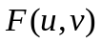可微，验证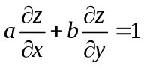.

四(9分)计算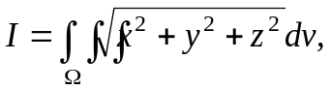其中是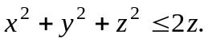

五(9分)用格林公式计算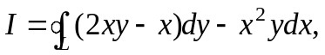其中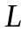为闭区域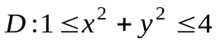的正向边界曲线。

六(9分)设球面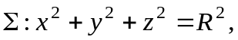试用曲面积分推导球面面积公式。

七(9分)求微分方程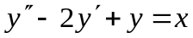的通解。

八（9分）综合应用题:设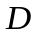是由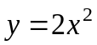和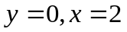所围平面区域；
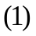试求绕轴旋转而成的旋转体的体积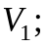
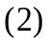试求绕轴旋转而成的旋转体的体积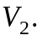

九（6分）证明函数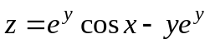有无穷多个极大值点而无极小值点。

